小沼丹(本名 小沼救)

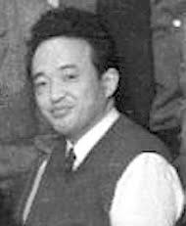

昭和20年(1945)6月,27歳の時信州更級郡八幡村の妻子の疎開先に合流、村の臨時教員となり、同地で終戦を迎える。10月に東京に戻る。その後早稲田大学文学部教授を務める傍ら文筆活動をした。
デビュー作は、『千曲川二里』(1939)である。
1954年(昭和29)上半期、下半期の「村のエトランジェ」、「白孔雀のゐるホテル」が続けて芥川賞候補となる。
「村のエトランジェ」は、戦時下の心象風景を都会的感覚で描いている。…その舞台は、妻子の疎開先である姨捨山の麓であろう

東京府東京市下谷区下谷町に1918年(大正7)生誕、明治学院在学中の1939年(昭和14)に『千曲川二里』を発表。同小説の掲載誌を井伏鱒二に寄贈、後に訪問し、師と仰いだ。1969年(昭和44)『懐中時計』で読売文学賞、1974年(昭和50)『椋鳥日記』で平林たい子文学賞を受賞した。1989年(平成元)日本芸術院会員。
1996年(平成8)11月8日、肺炎のため78歳で死去。

